**KRIDA TIBMAS**

**(KETERTIBAN MASYARAKAT)**

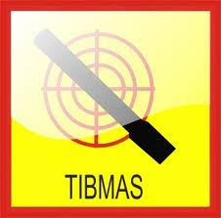

**SAKA BHAYANGKARA**

**KRIDA LANTAS**

**(LALU LINTAS)**



**SAKA BHAYANGKARA**

**KRIDA P2B**

**(PENCEGAHAN DAN PENANGGULANGAN BENCANA)**

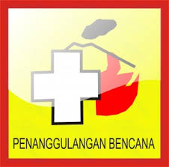

**SAKA BHAYANGKARA**

**KRIDA PTKP**

**(PENGENALAN TEMPAT KEJADIAN PERKARA)**



**SAKA BHAYANGKARA**

**MATERI KRIDA SAKA BHAYANGKARA RANTING ENREKANG**



**MASA BAKTI 2020/2021**